附件3
浙江音乐学院社会艺术水平考级报名、缴费流程01
注册登录
（1）用户通过微信扫一扫功能，扫描以下二维码进入“浙音艺术考级”小程序，未注册的用户需点击“登录”按钮进入登录页面。

（2）未注册的用户需点击“登录入口”按钮进入登录页面。

（3）点击“立即注册”进行注册。
（4）进入注册界面，需上传考生本人两寸电子证件照（此照片将用于证书制作）。准确输入考生姓名、英文名（一般为汉语拼音），选择性别，点击“→”继续填写。
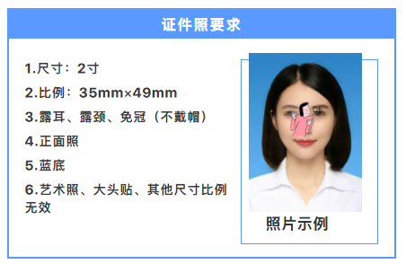要求

（5）选择国籍、省、市，输入身份证（护照）号码，输入手机号，获取验证码，填写密码（8-16位数字+字母组合），确认密码，输入快递地址，以上信息填写完成后点击“立即注册”

※注意：请再次仔细核对个人信息，确保以上所有信息填报准确，一旦点击“立即注册”，填报信息即被锁定，将无法修改。

02
报名信息
点击“立即注册”后，生成以下界面：
（6）选择考试科目、报考等级，选择报考省份、考点、区域，选择报名点。如报考7级（含）以上，需点击“添加”，上传上一级考级证书原件（证书颁发单位不限）。
（7）如需报考其他级别或专业，请点击“+”，继续添加。
（8）填写完成后，点击“提交”。
3
取消报名
（9）考生在提交报名信息后到缴费前可以随时取消报名。
选择“我的考试”，点击“待审核”或“未缴费”

或

（10）进入下列界面，点击“取消报名”即可。
或
（11）审核未通过的考生需删除报名信息重新报名。点击“删除”按钮，删除该报名信息。
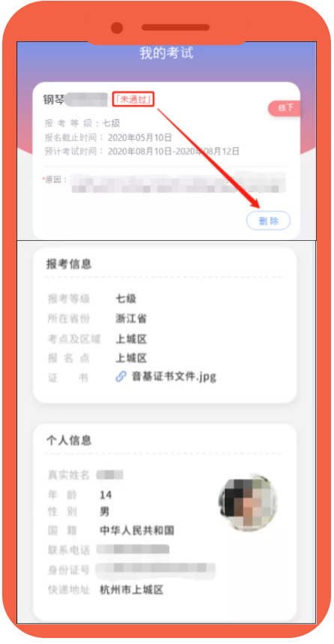

04
信息确认及缴费
（12）“待审核”的考生需联系报名点进行信息确认。审核通过后，需及时进行缴费。点击“立即缴费”。

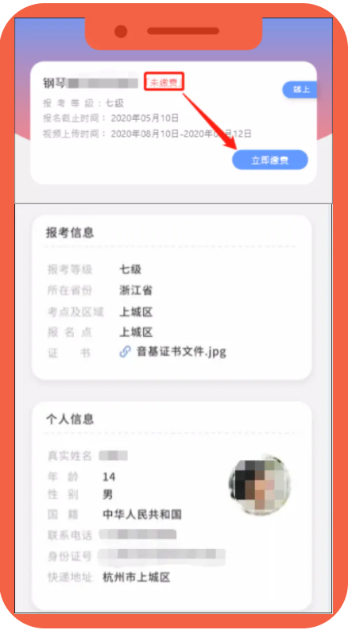
进入缴费界面
（13）点击“复制”按钮，复制缴费链接。

（14）打开手机网页浏览器或电脑端网页浏览器，将链接地址粘贴并打开缴费界面：

（15）点击“进入”，进入以下界面：

（16）点击“下一步”，跳出以下界面：

（17）点击“下一步”，从以下几种缴费方式中选择一种方式进行缴费即可。

※注意：缴费结束后，请保留以下付款凭证：

查询准考证
（18）报名及缴费完成后，考生请认真准备考试。
考生可以点击 “查看准考证”查看准考证信息。

